Booking; no funcionan desplegables, formulario de búsqueda, no responden enlaces, botones llevan a mensaje de reactivar Js.
Parcialmente rota: sin acceso a las cuentas de usuario.
Web de viajes.

Stack-OverFlow: botones aparentemente funcionan, login y acceso a funciones. En algunos no carga por estar Js desactivado. No funcionan los cuadros de búsqueda, falla el menú hamburguesa, en el menú de tags no carga los iconos y/o imágenes de los logos de los distintos lenguajes de programación.

Wikipedia: Funcionan cuadros de búsqueda, la mayoría de enlaces, menú hamburguesa,

SkyScanner: directamente no carga la página al desactivar JS

BBC: funciona enlaces, menús hamburguesa, desaparecen los banners publicitarios y se rompen los enlaces de los vídeos.

MDN: funcionan desplegables, no van los cuadros o botones de búsqueda, fallan las opciones de cambios de tema e idiomas.

El País: desaparecen banner publicitarios, no van los logins, no va menú hamburguesa, enlaces a las noticias rotos, enlaces a las pestañas de temas rotos, enlaces a los vídeos rotos, no funciona el cuadro de búsqueda.

FIGMA: se rompen enlaces a imágenes, no funcionan los cuadros de búsqueda, no van desplegables.

WEBS | SSR | SPA | HÍBRIDA | NOSCRIPT | CONTENIDO BÁSICO | MENÚS DESPLEGABLES | FORMULARIOS  DE BÚSQUEDA | IMAGENES/VÍDEOS CARGAN | BOTONES RESPONDEN | CLASIFICACIÓN | TIPO  DE WEB | CALIDAD DE RESPUESTA | CSP
www.bbc.com |  |  |  |  | sí | sí | sí | imágenes(sí)/vídeos(no) | sí | uso razonable | canal de tv
www.booking.com |  |  |  |  | sí | no | no | parcialmente | no(noscript) | parcialmente rota | viajes
www.elpais.com |  |  |  |  | sí | no | no | imágenes sí/vídeos no | no | parcialmente rota | web de periódico
www.figma.com |  |  |  |  | sí | no | no | no | no | parcialemente rota
www.developer.mozilla.org
www.stackoverflow.com |  |  |  |  | sí | no | no | parcialmente | sí | uso razonable | desarro de código
www.skyscanner.net |  |  |  |  | no | no | no | no | no | totalmente inutilizable | vuelos
www.google.com/maps
www.figma.com/es-es |  |  |  | no | no | no | no | no | sí | totalmente inutilizable | diseño

 | https://www.google.com/maps
 | 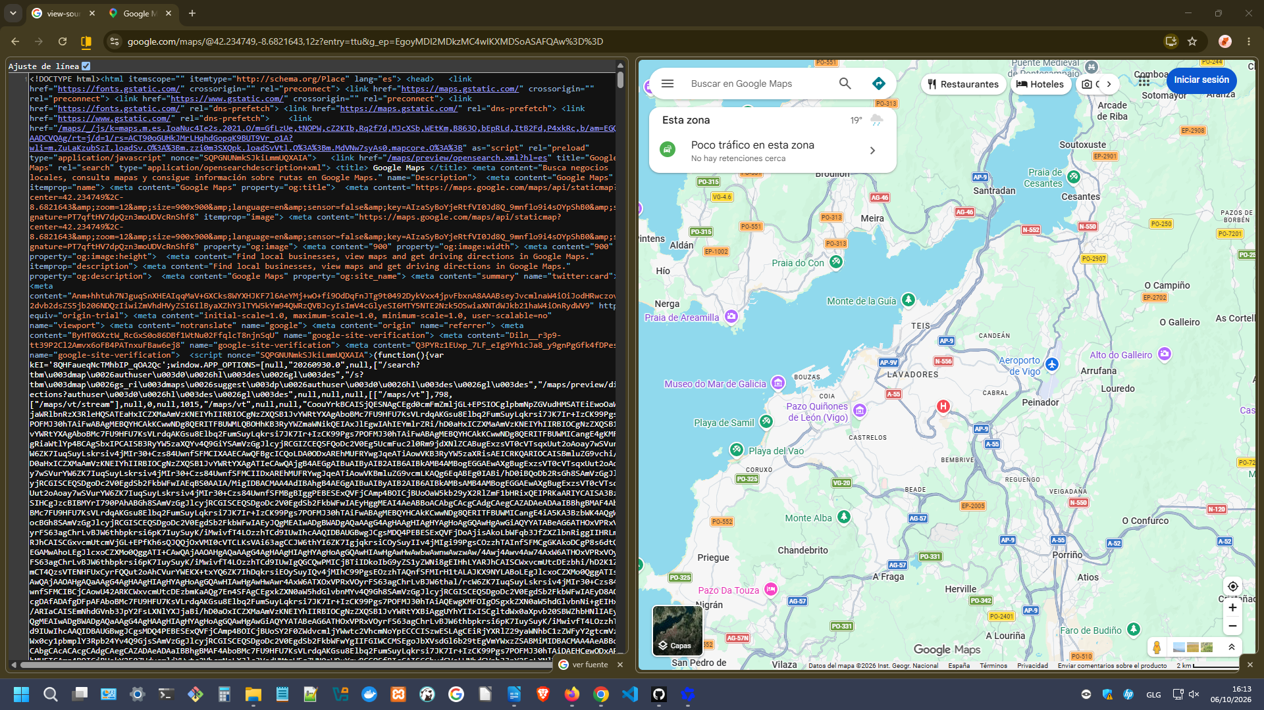
 | 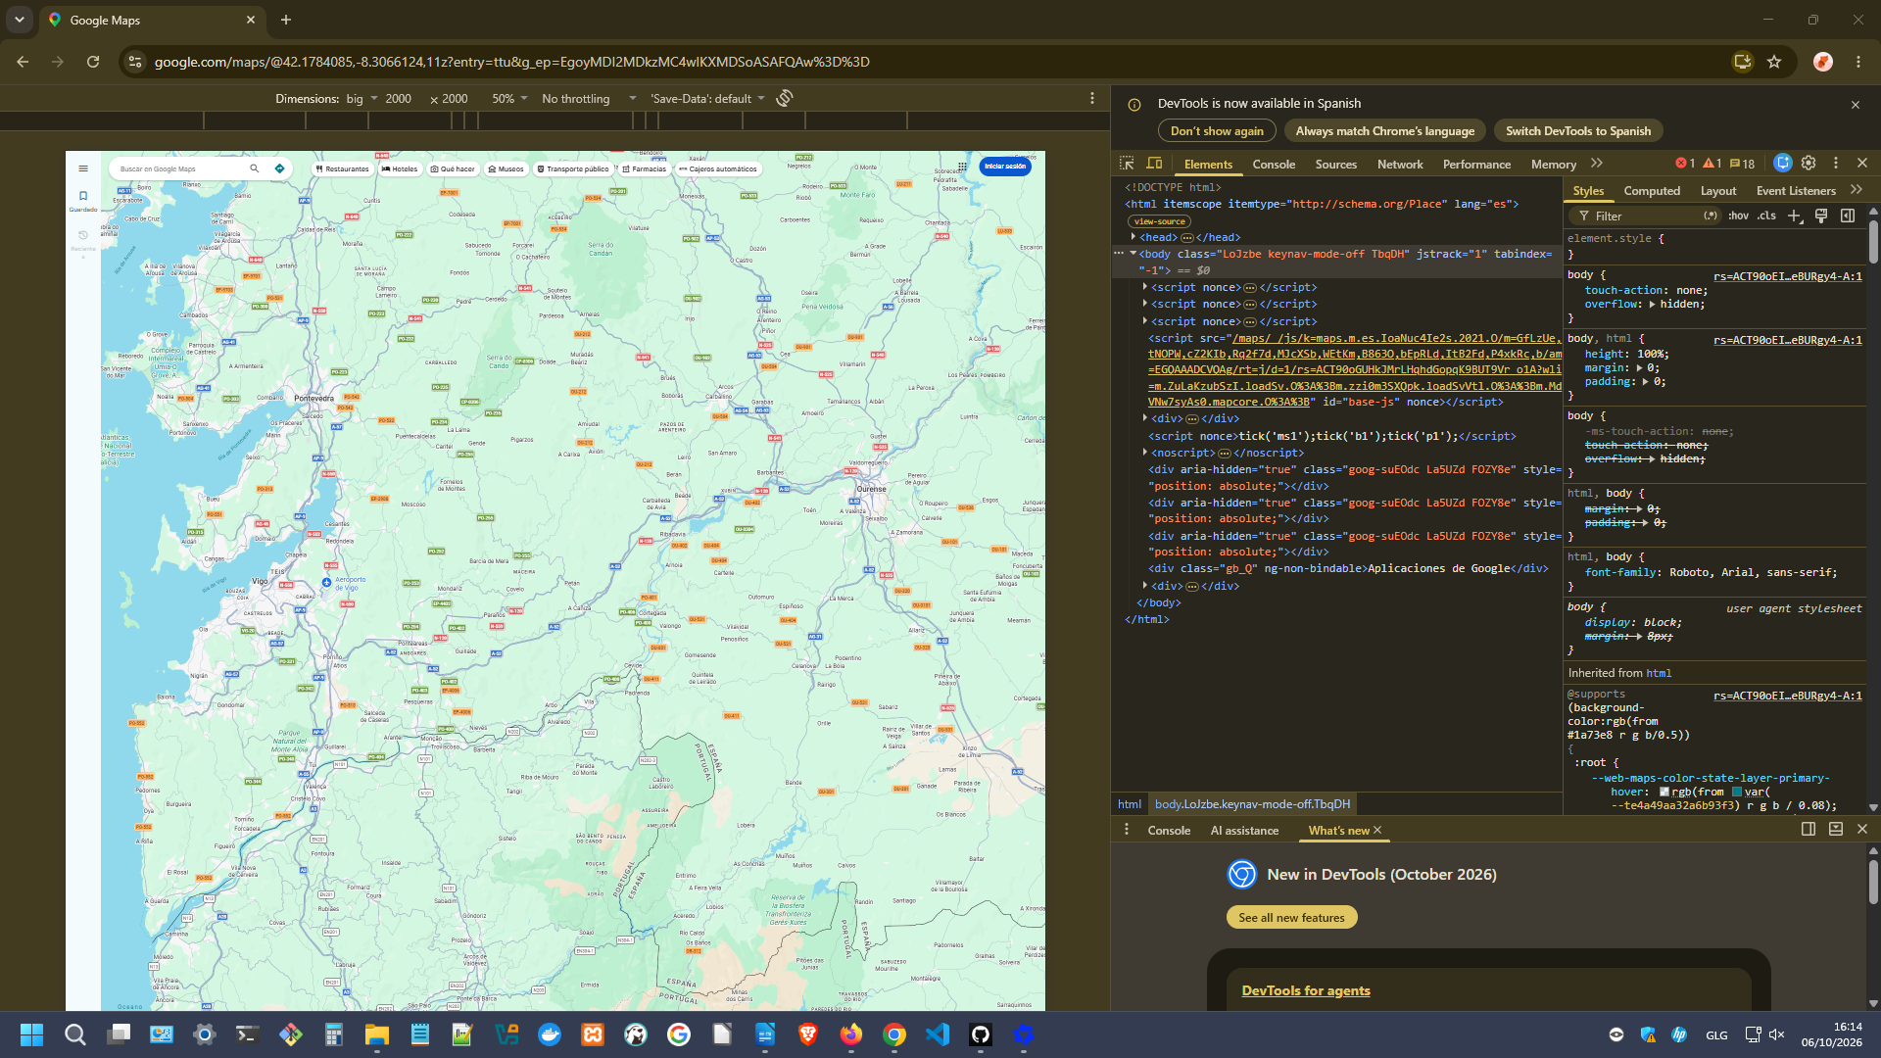
 | 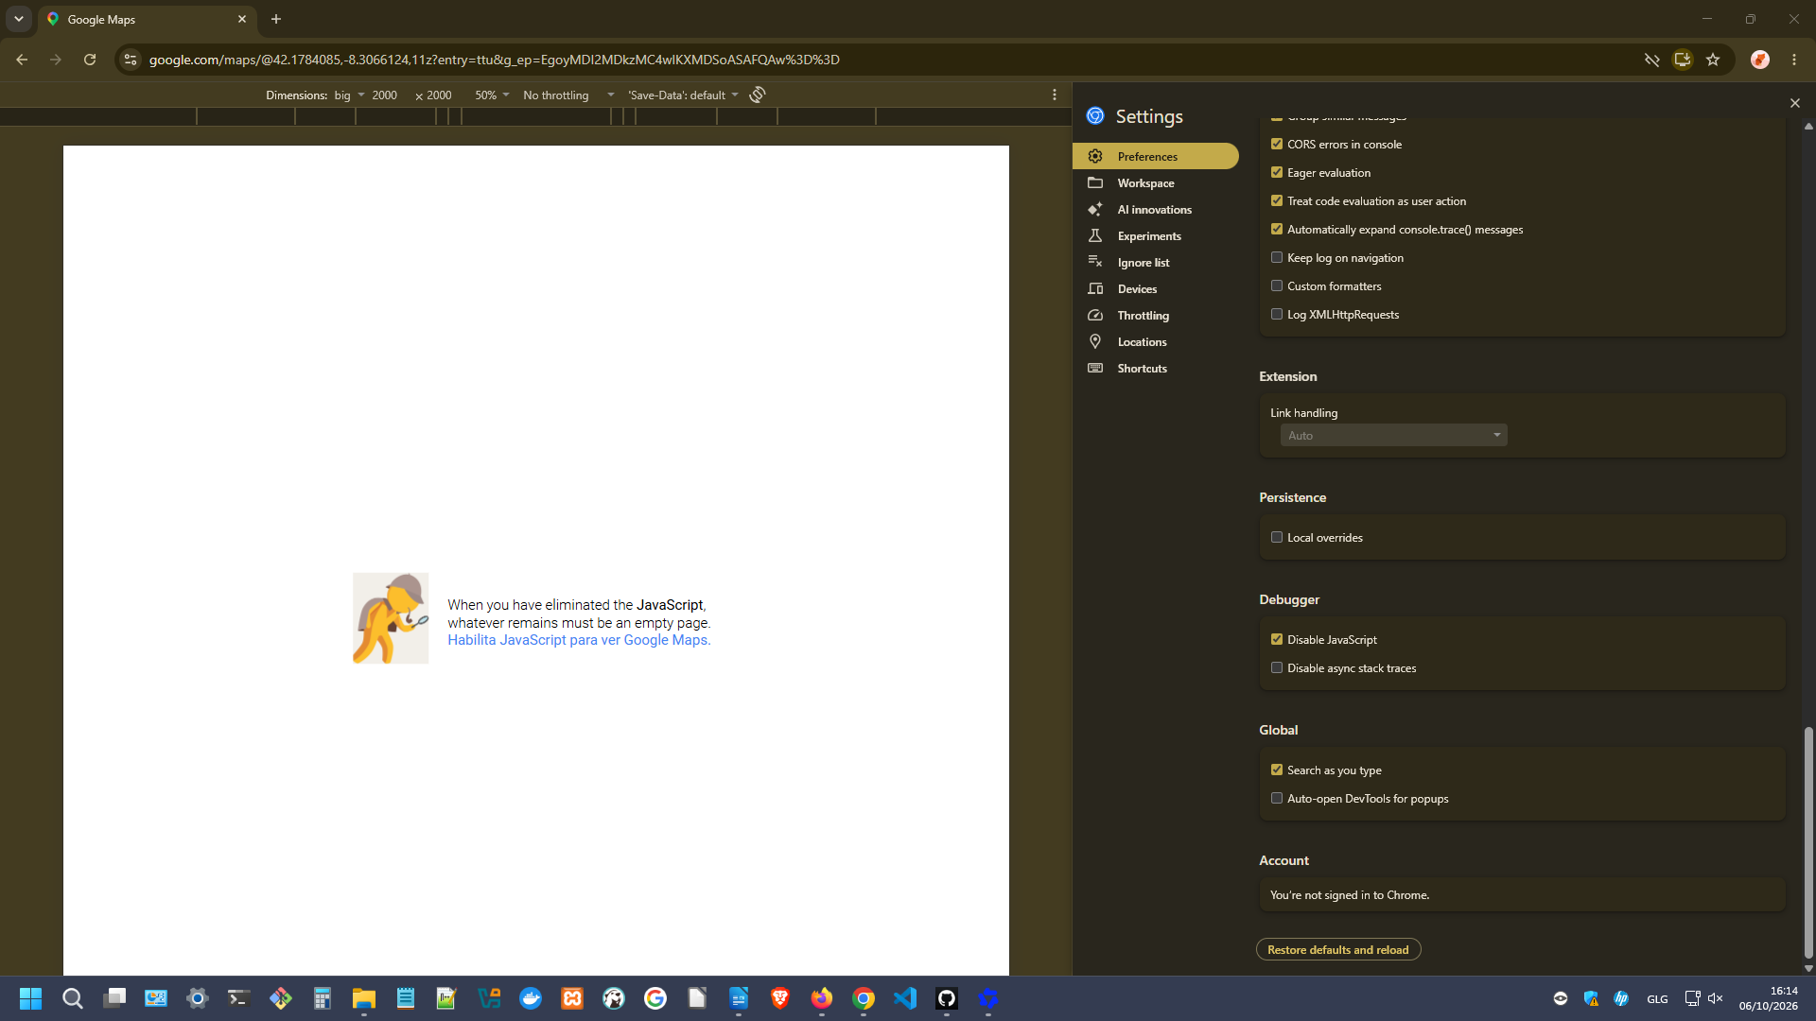
CSP | Content-security-policy-report-only  object-src 'none';base-uri 'self';script-src 'nonce-oU2RN0WZlzD2mCm8_AhZdQ' 'strict-dynamic' 'report-sample' 'unsafe-eval' 'unsafe-inline' https: http:;report-uri https://csp.withgoogle.com/csp/gws/maps-tactile

 | https://developer.mozilla.org/es/
 | 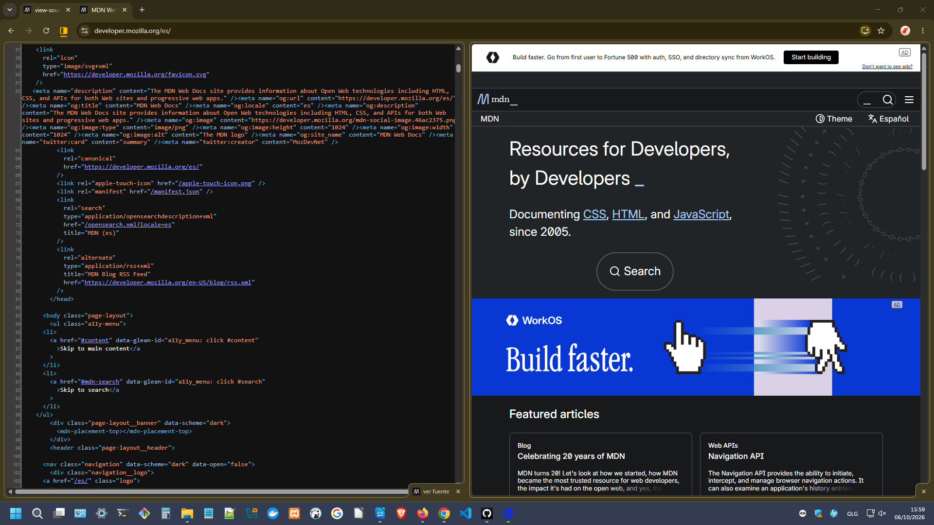
 | 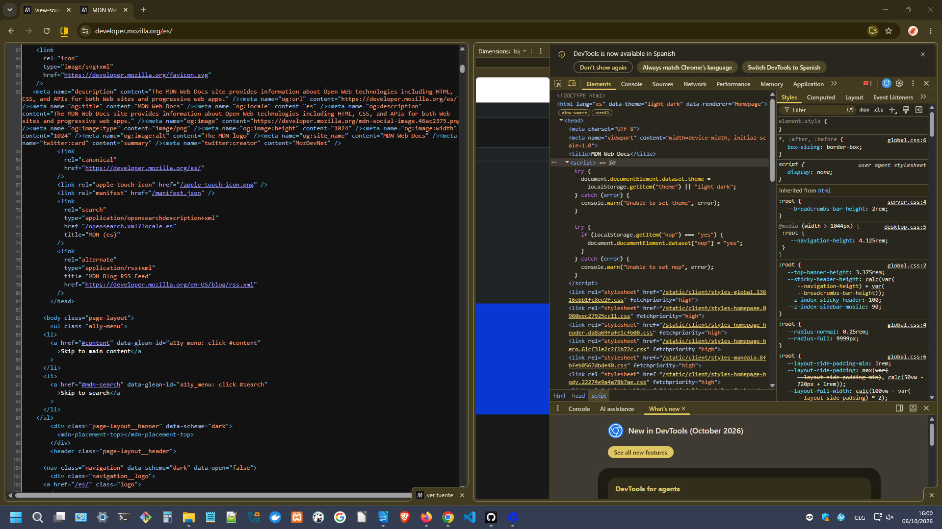
 | 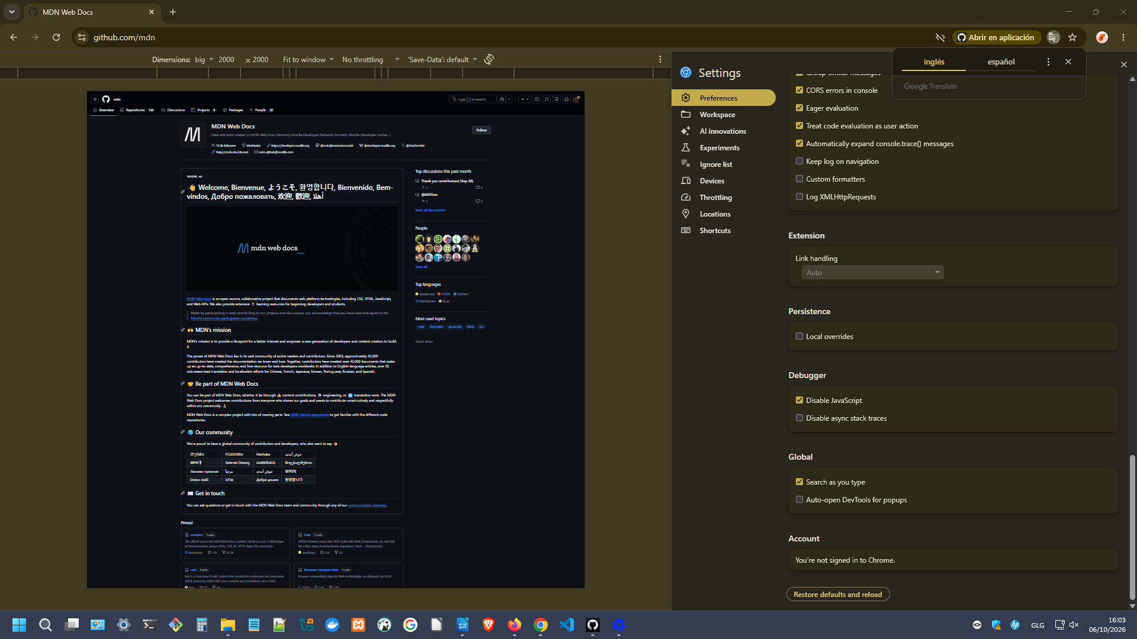
CSP | content-security-policy  default-src 'self'; script-src 'report-sample' 'self' 'wasm-unsafe-eval' assets.codepen.io production-assets.codepen.io https://js.stripe.com transcend-cdn.com 'sha256-XNBp89FG76amD8BqrJzyflxOF9PaWPqPqvJfKZPCv7M=' 'sha256-YCNoU9DNiinACbd8n6UPyB/8vj0kXvhkOni9/06SuYw=' 'sha256-PZjP7OR6mBEtnvXIZfCZ5PuOlxoDF1LDZL8aj8c42rw='; script-src-elem 'report-sample' 'self' 'wasm-unsafe-eval' assets.codepen.io production-assets.codepen.io https://js.stripe.com transcend-cdn.com 'sha256-XNBp89FG76amD8BqrJzyflxOF9PaWPqPqvJfKZPCv7M=' 'sha256-YCNoU9DNiinACbd8n6UPyB/8vj0kXvhkOni9/06SuYw=' 'sha256-PZjP7OR6mBEtnvXIZfCZ5PuOlxoDF1LDZL8aj8c42rw='; style-src 'report-sample' 'self' 'unsafe-inline' transcend-cdn.com; object-src 'none'; base-uri 'self'; connect-src 'self' developer.allizom.org bcd.developer.allizom.org bcd.developer.mozilla.org updates.developer.allizom.org updates.developer.mozilla.org https://incoming.telemetry.mozilla.org https://observatory-api.mdn.allizom.net https://observatory-api.mdn.mozilla.net telemetry.transcend.io telemetry.us.transcend.io transcend-cdn.com https://api.github.com/search/issues https://api.stripe.com; font-src 'self'; frame-src 'self' mdn.github.io *.mdnplay.dev *.mdnyalp.dev *.play.test.mdn.allizom.net https://v2.scrimba.com https://scrimba.com jsfiddle.net www.youtube-nocookie.com codepen.io survey.alchemer.com https://js.stripe.com; img-src 'self' data: *.githubusercontent.com *.gravatar.com mozillausercontent.com firefoxusercontent.com profile.stage.mozaws.net profile.accounts.firefox.com developer.mozilla.org mdn.dev wikipedia.org upload.wikimedia.org https://mdn.github.io/shared-assets/ https://mdn.dev/; manifest-src 'self'; media-src 'self' archive.org videos.cdn.mozilla.net https://mdn.github.io/shared-assets/; child-src 'self'; worker-src 'self';

 | https://elpais.com/
 | 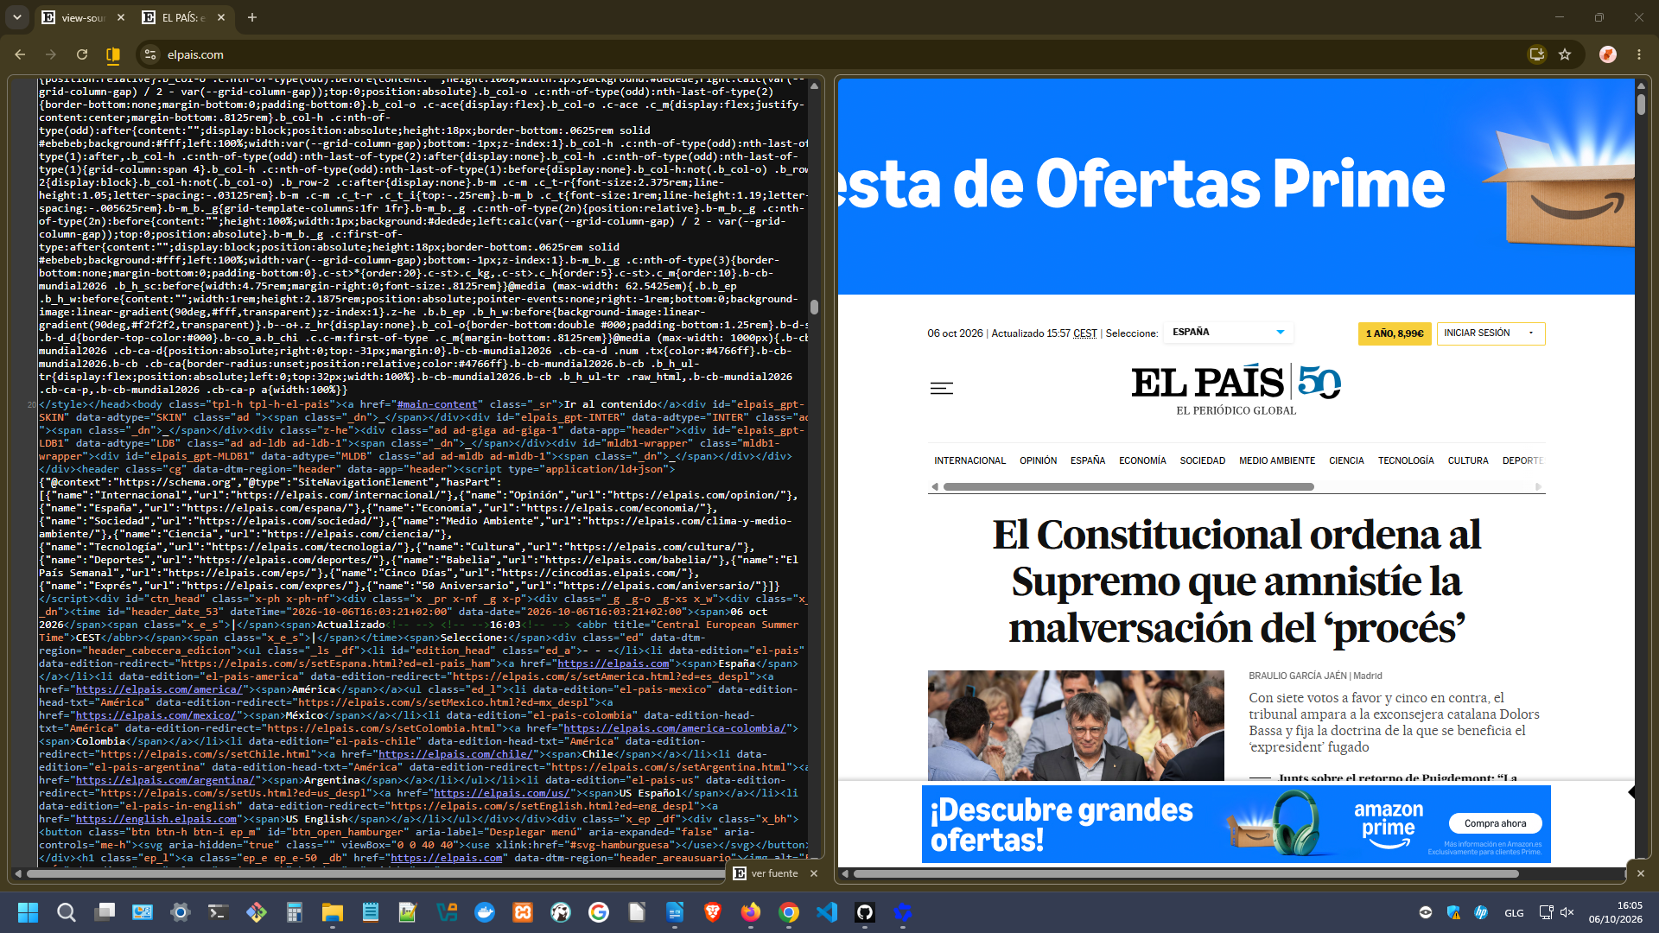
 | 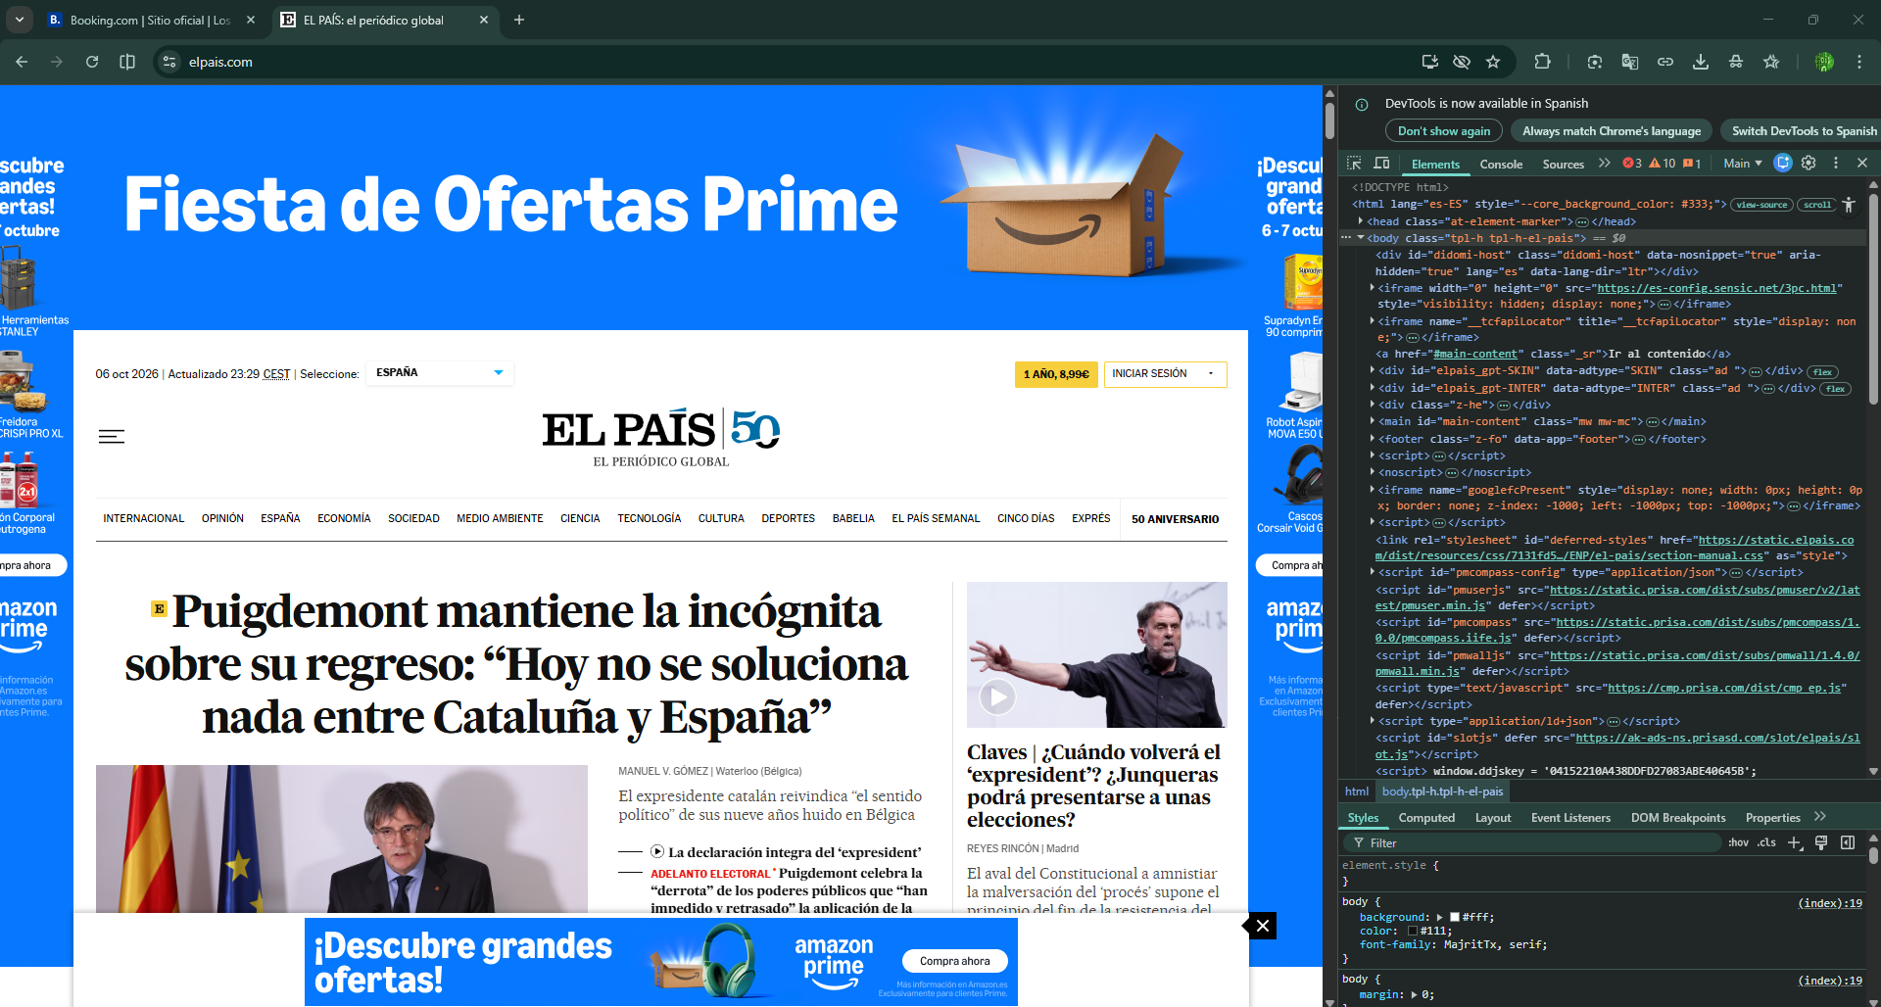
 | 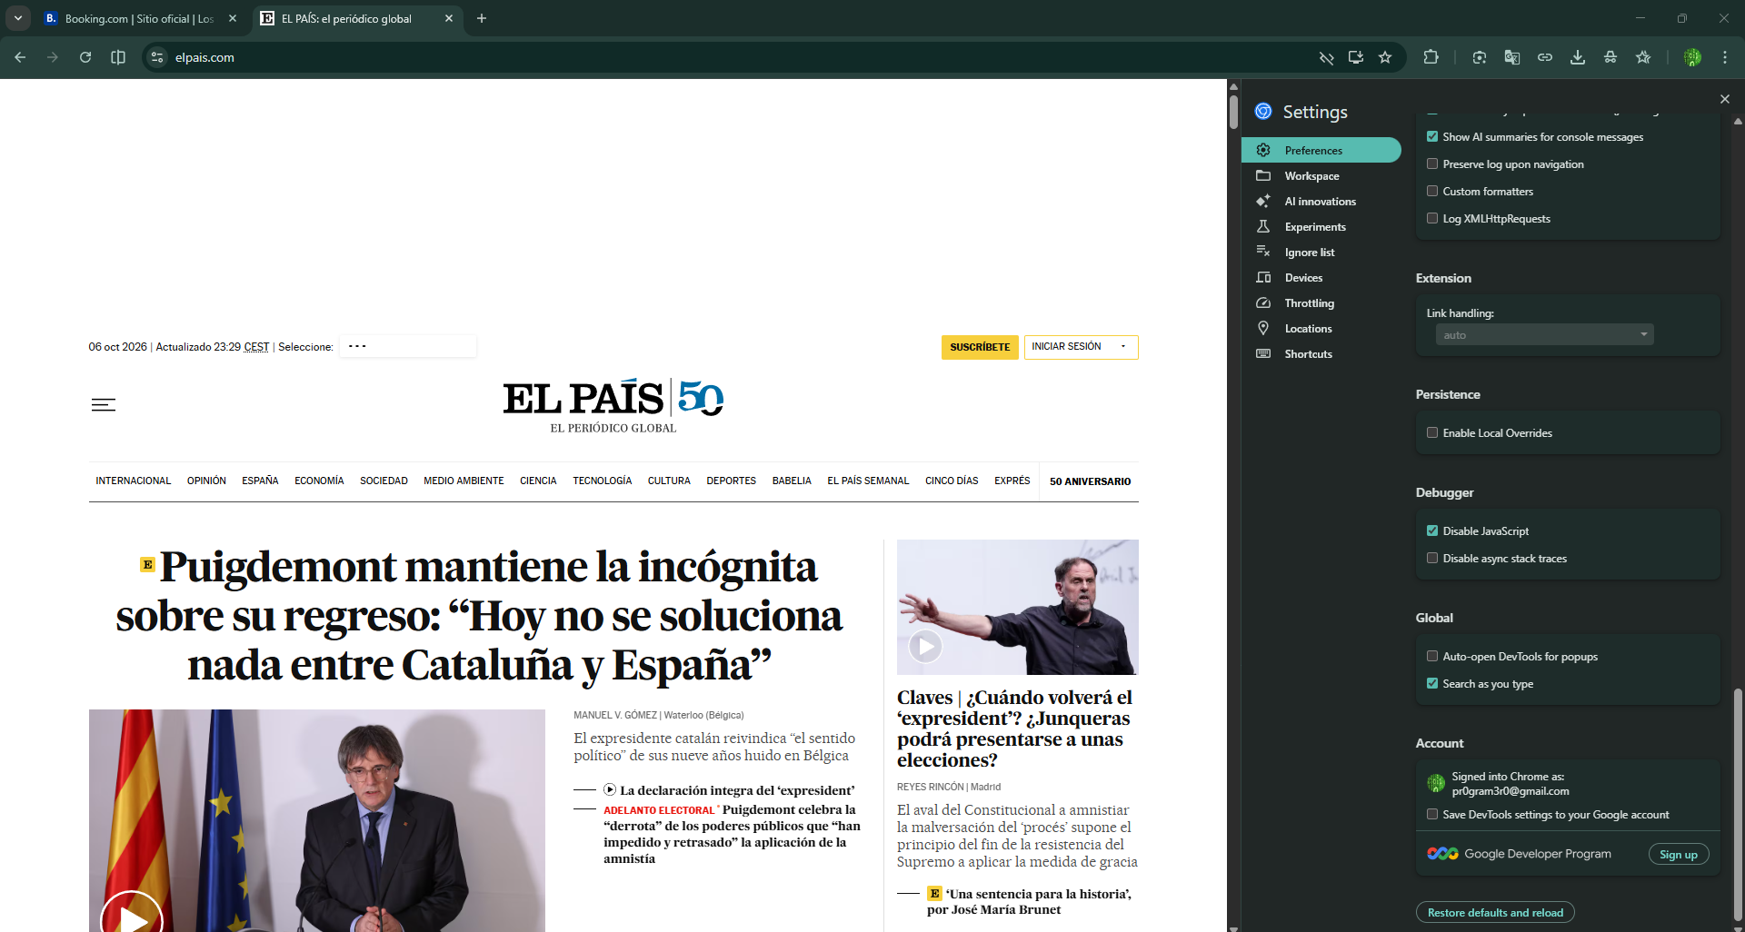
CSP | Content-security-policy  object-src 'none';base-uri 'self';script-src 'nonce-D5xuKCcjoZslrEB0zq7BBQ' 'strict-dynamic' 'report-sample' 'unsafe-eval' 'unsafe-inline' https: http:;report-uri https://csp.withgoogle.com/csp/gws/cdt

 | https://www.booking.com/
 | 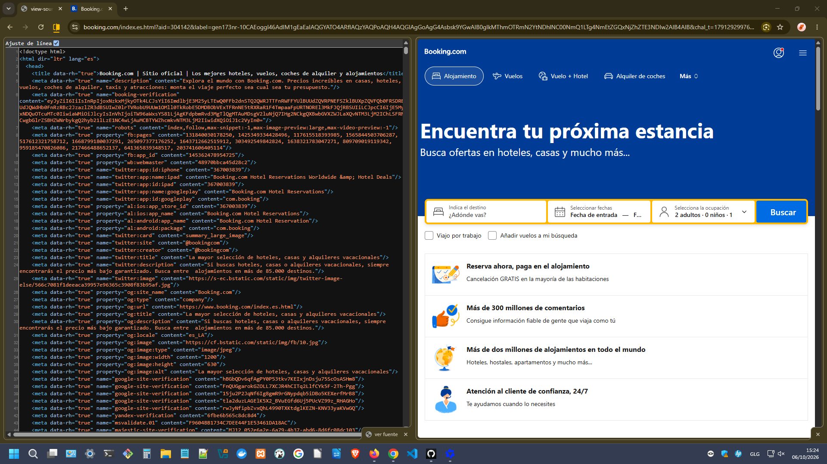
 | 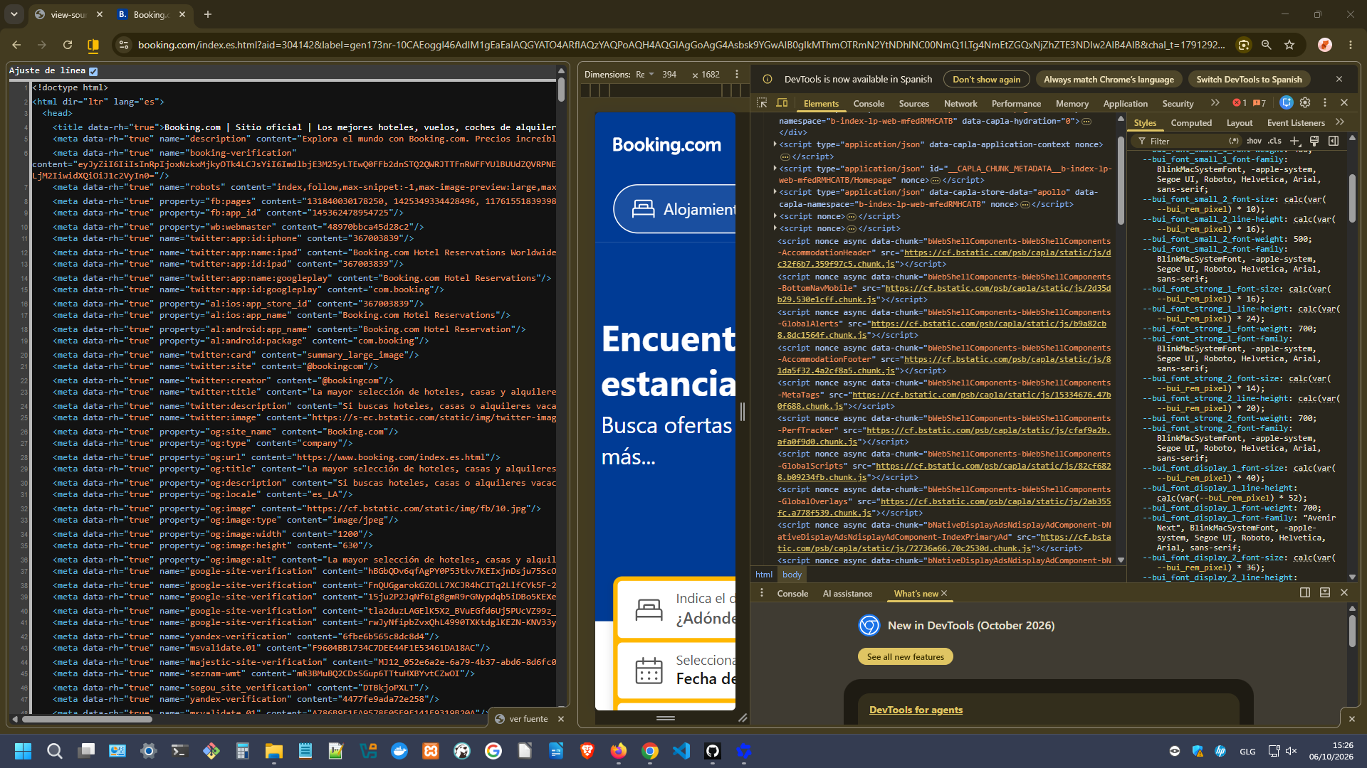
 | 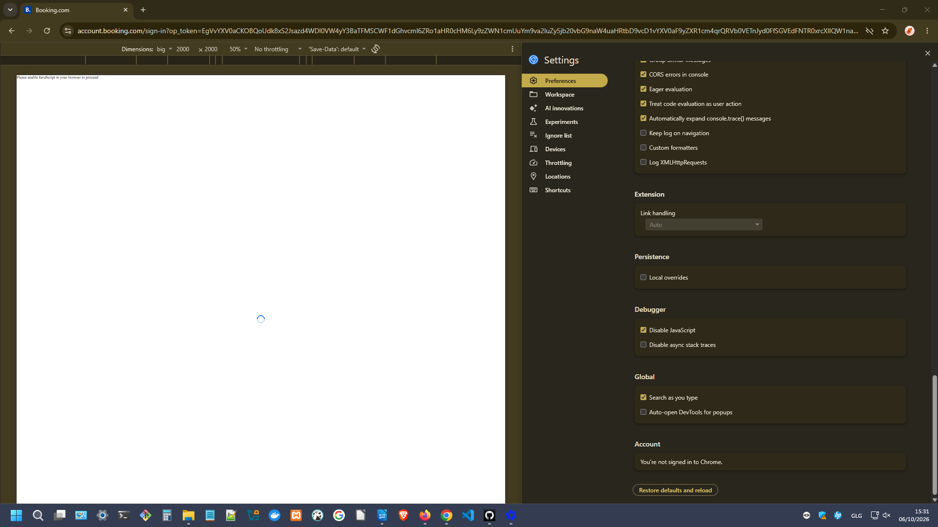
CSP | Content-security-policy-report-only  frame-ancestors 'none'; report-uri https://nellie.booking.com/csp-report-uri?type=report&tag=112&pid=920348aa6d310b89&e=UmFuZG9tSVYkc2RlIyh9YdeQ8VhB4BwG-2NPh3C4NeTcq0Mfz7ZJ_BqkiXMsB6EJ

 | https://stackoverflow.com/
 | 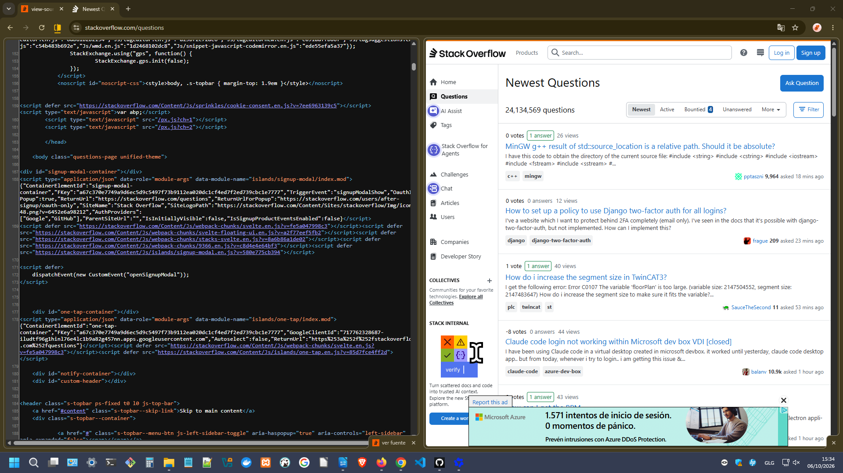
 | 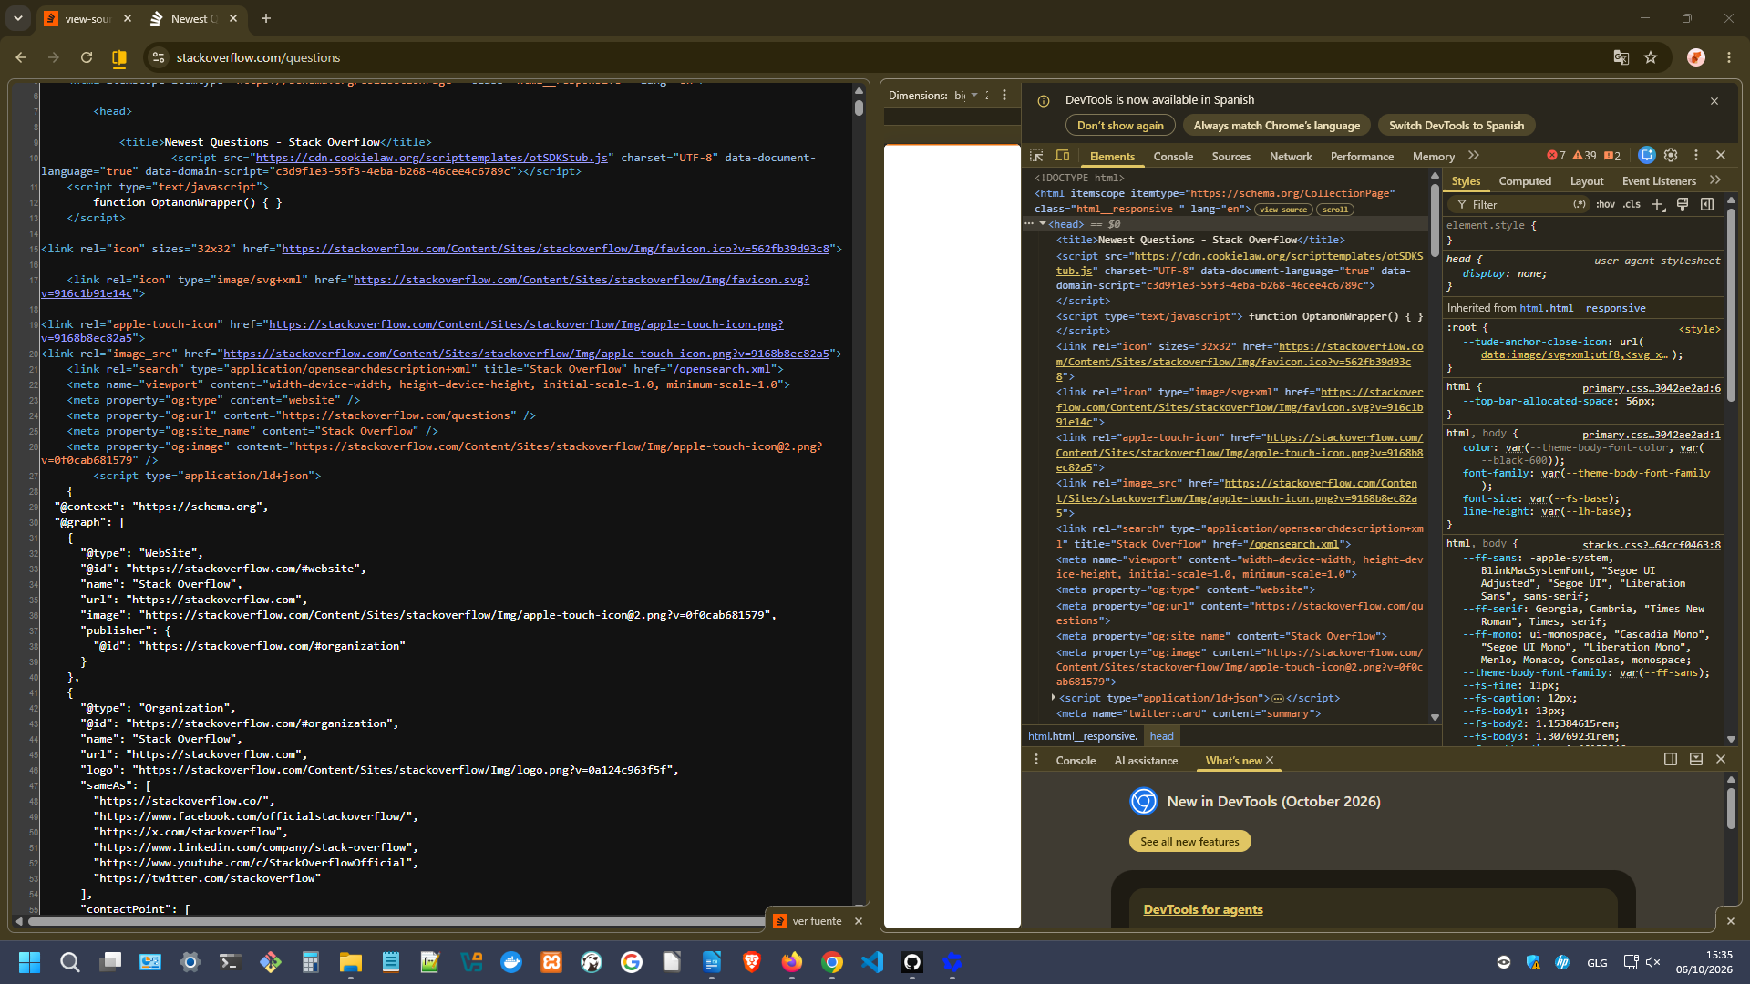
 | 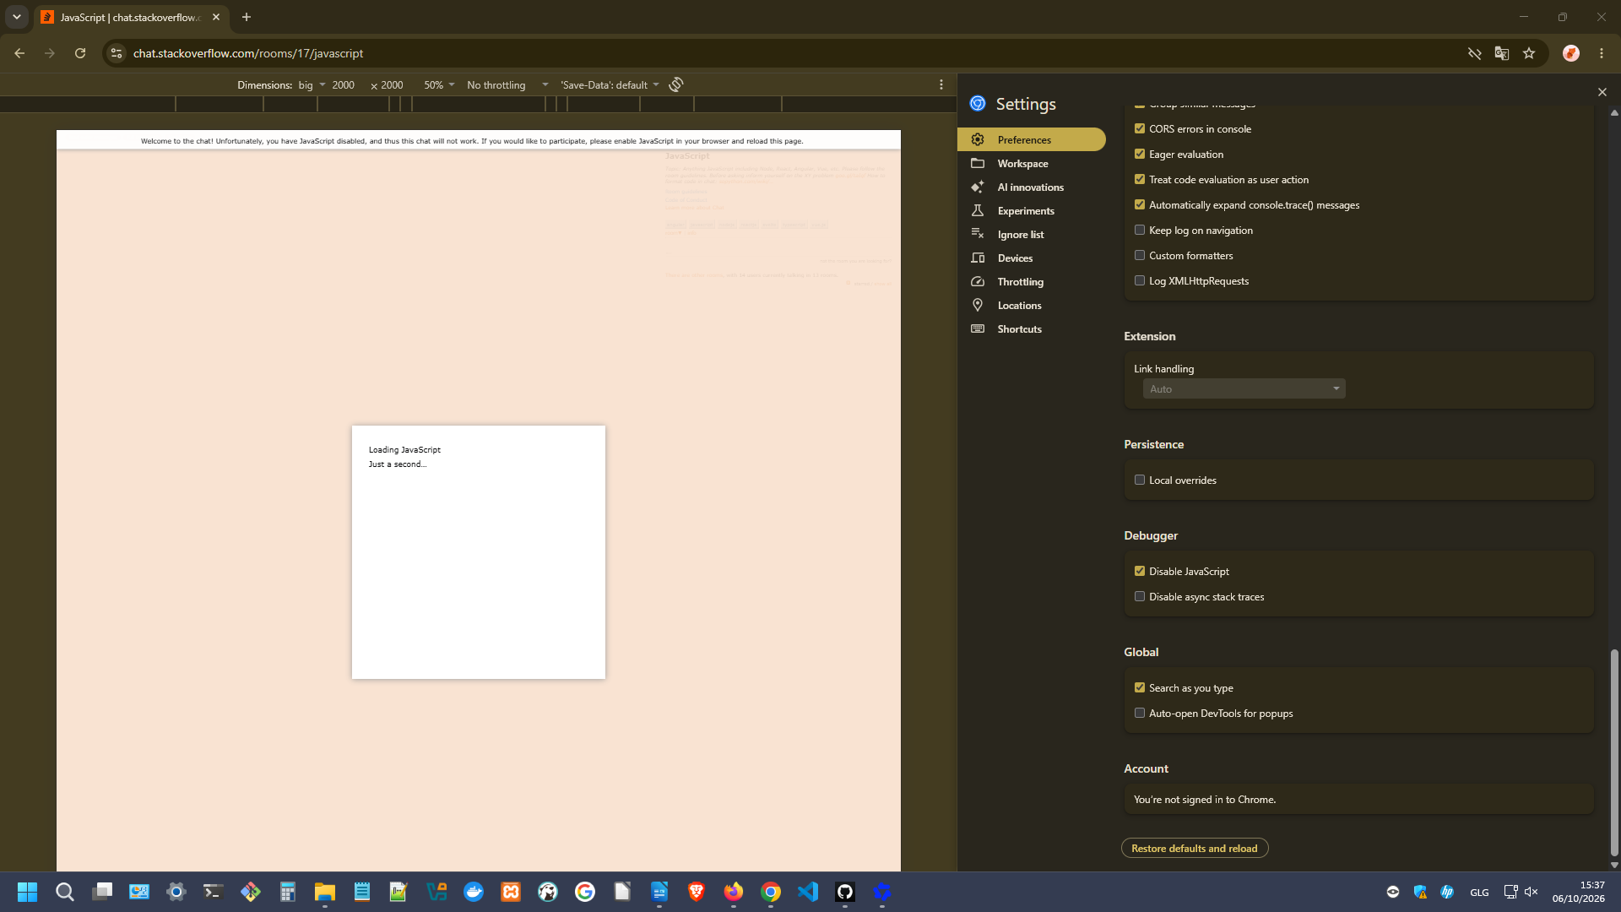
CSP | Content-security-policy  upgrade-insecure-requests; frame-ancestors 'self' https://stackexchange.com

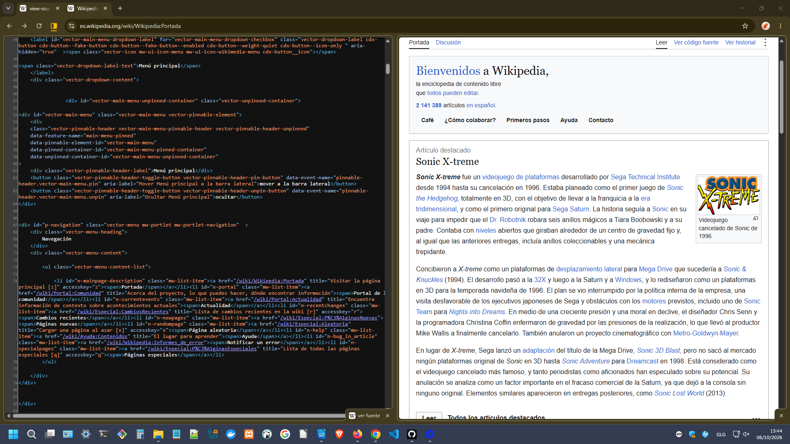
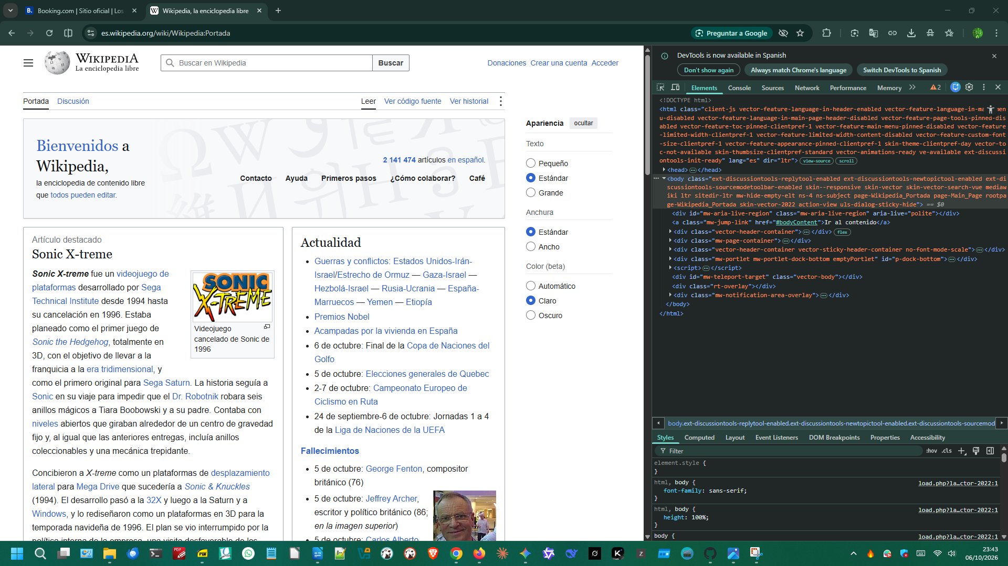
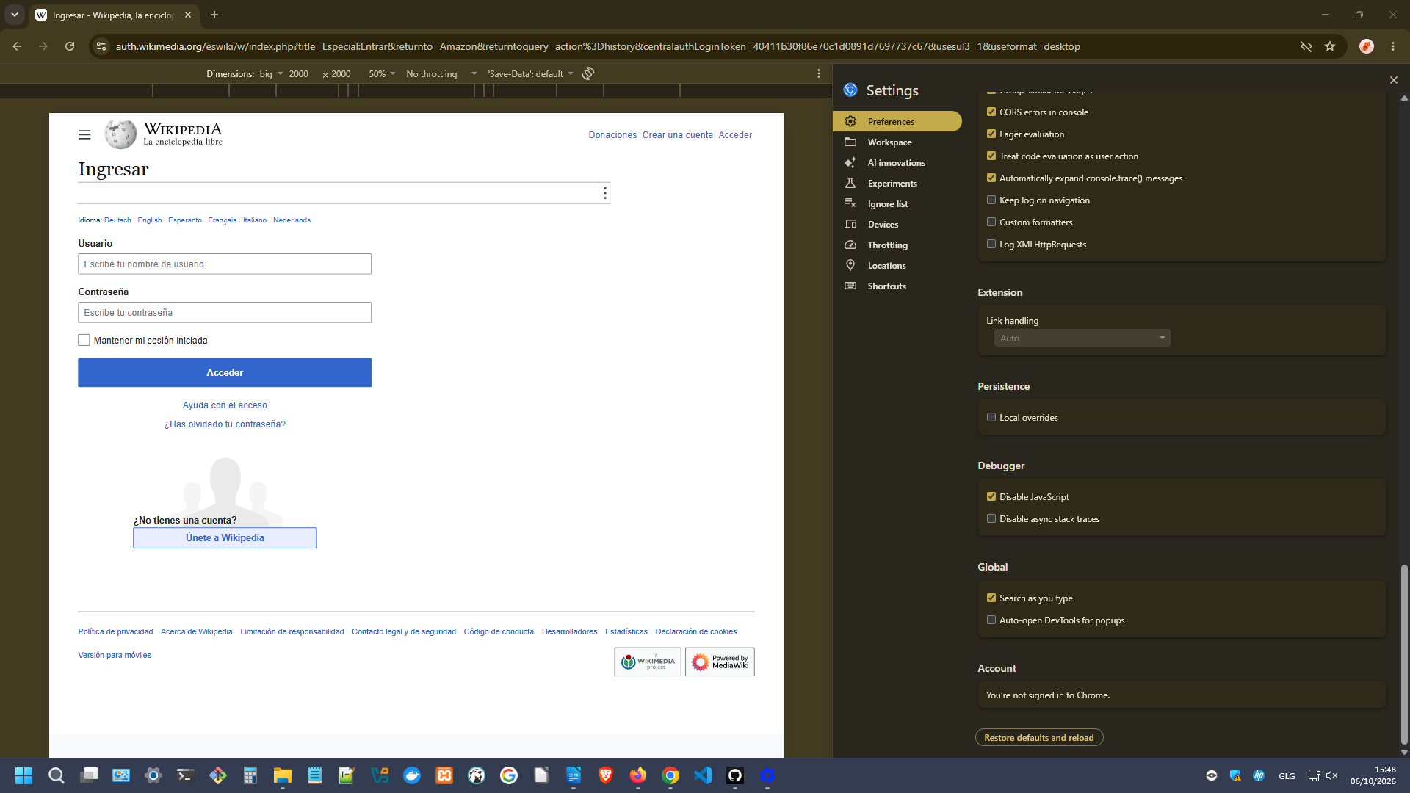

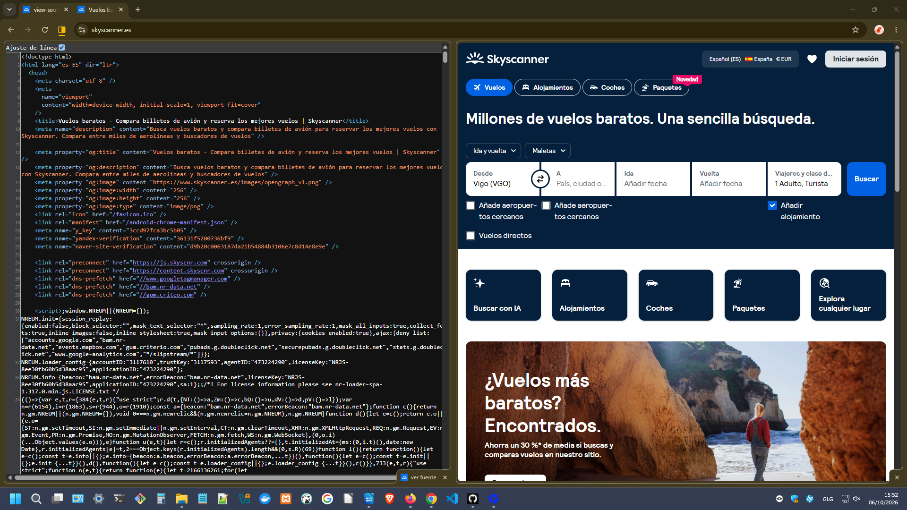
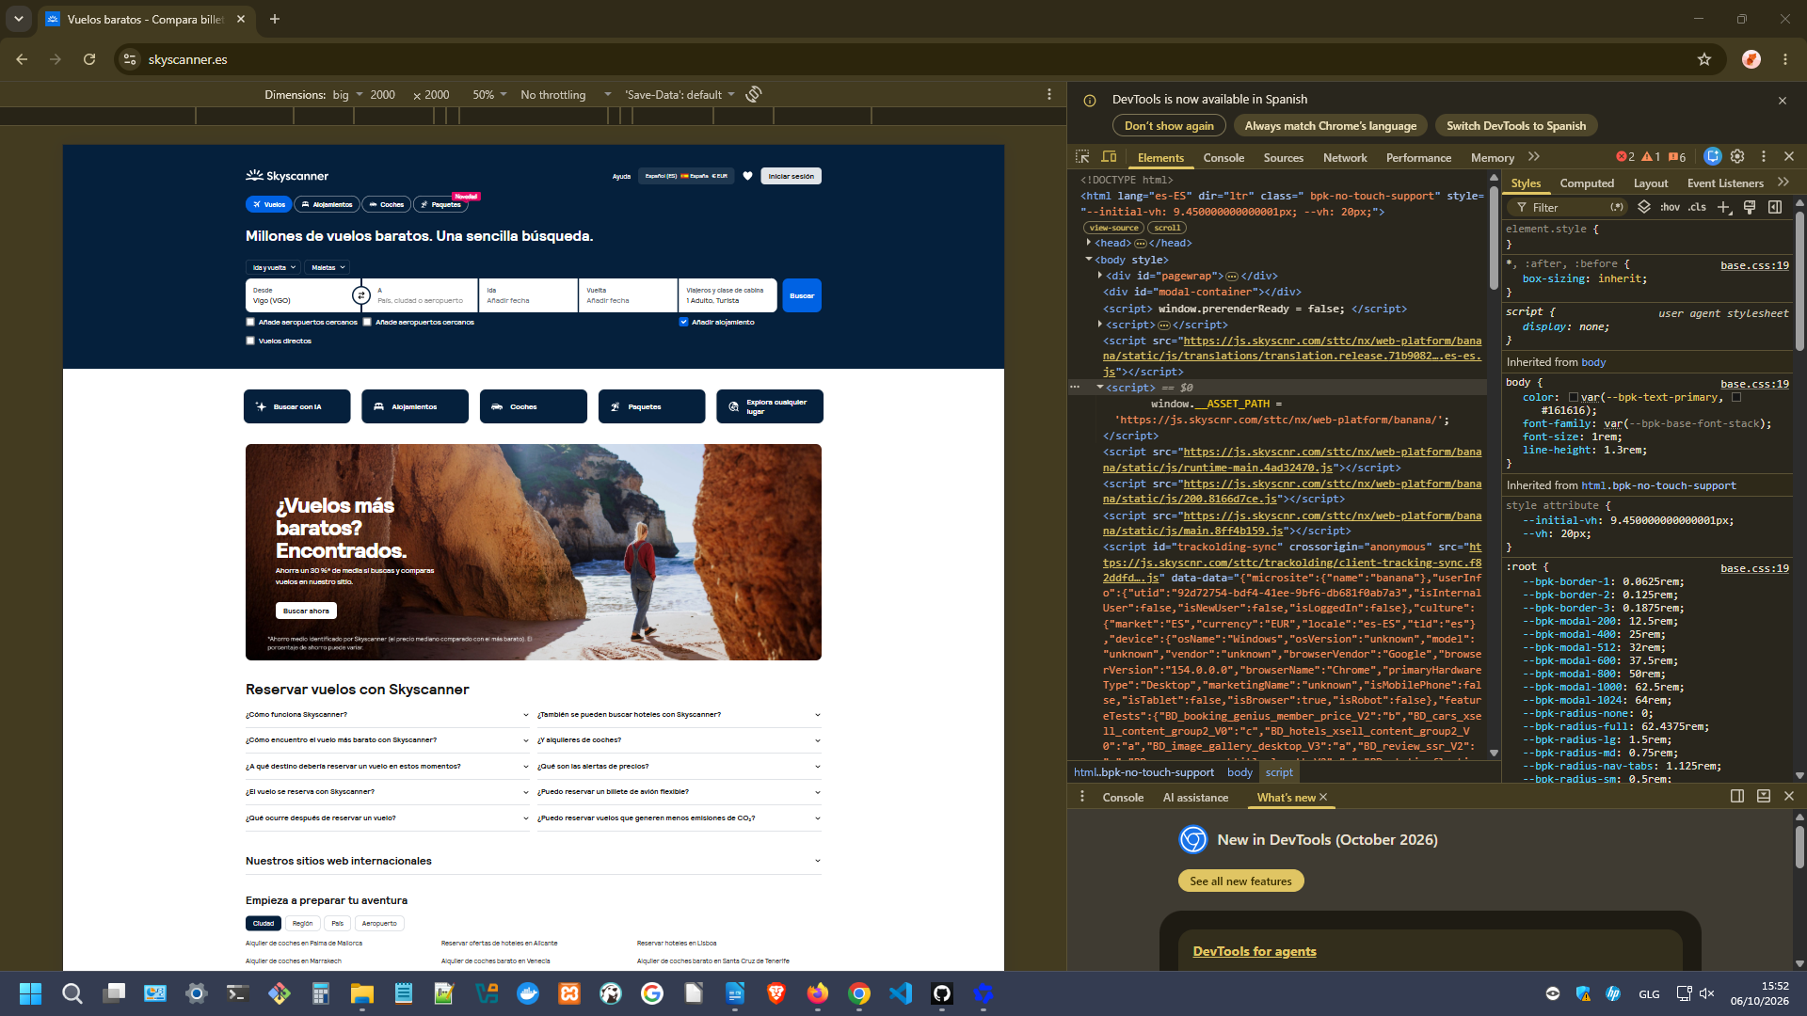
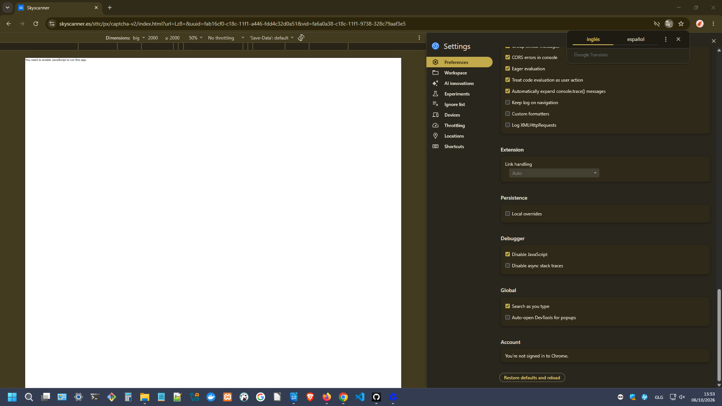

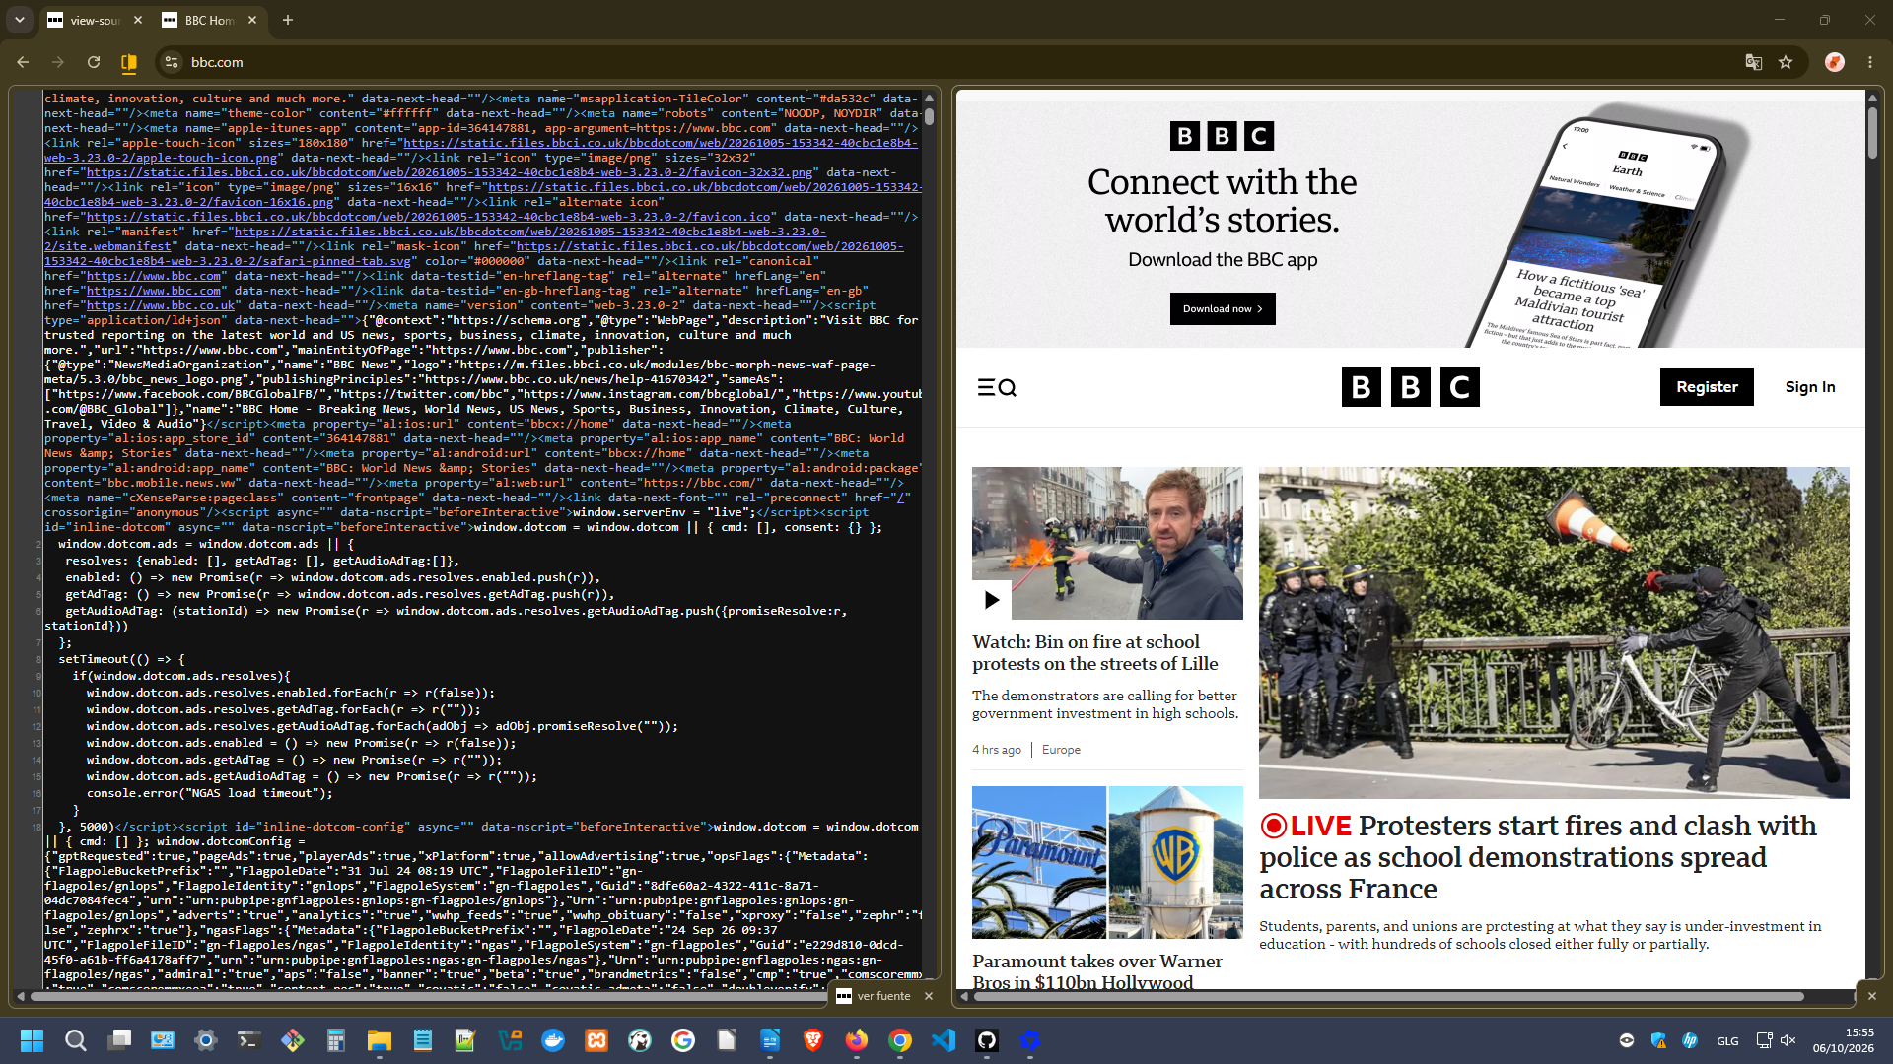
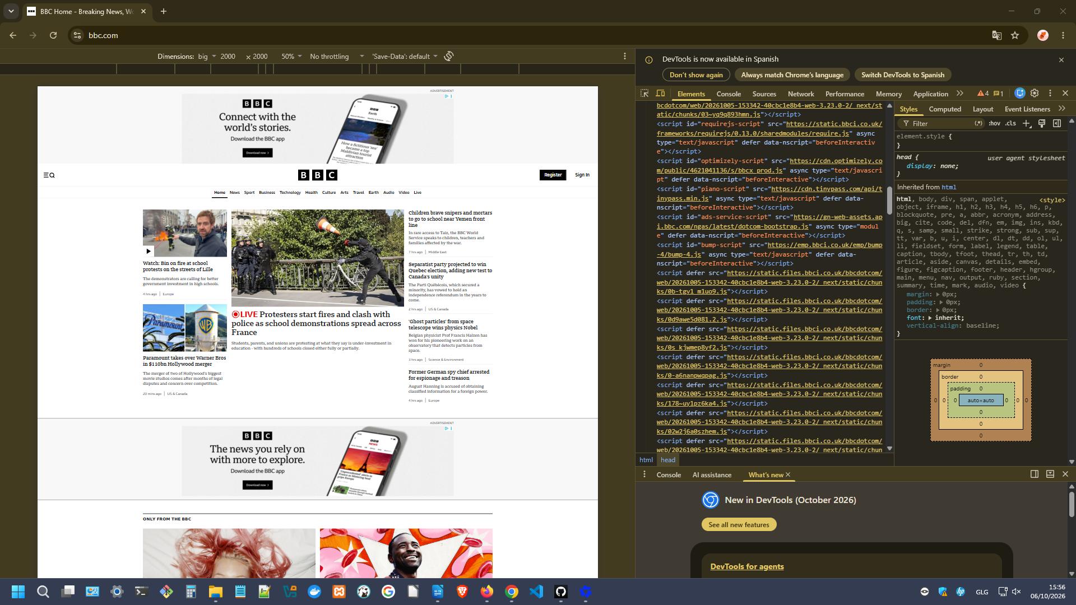
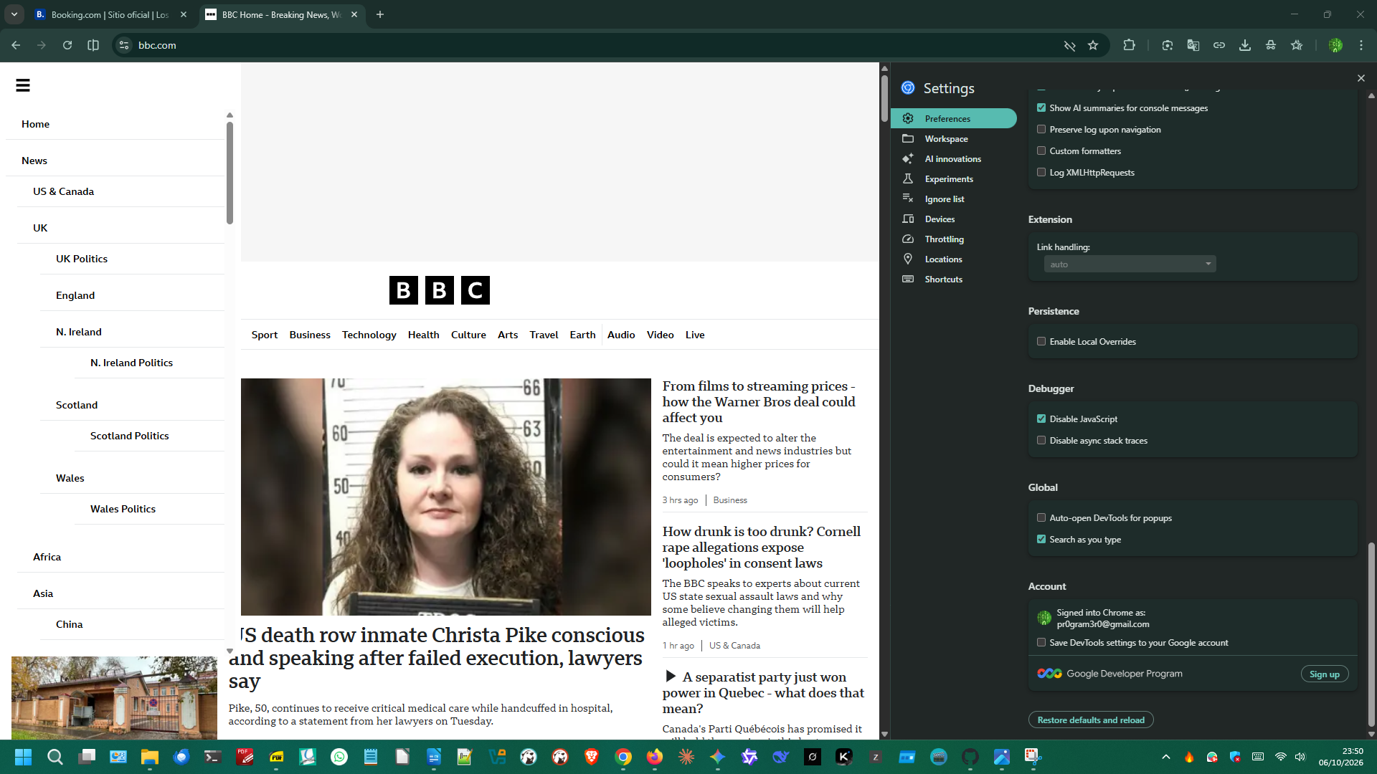

 | https://www.figma.com/es-es/
 |  | 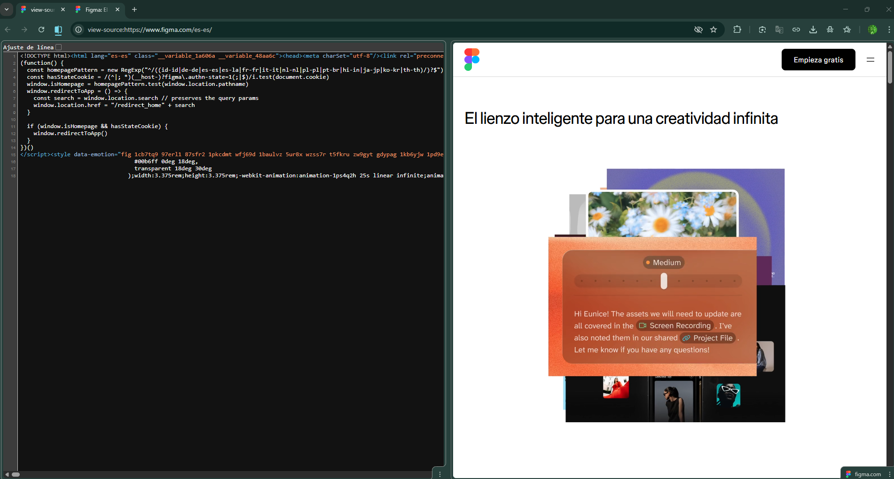
 |  | 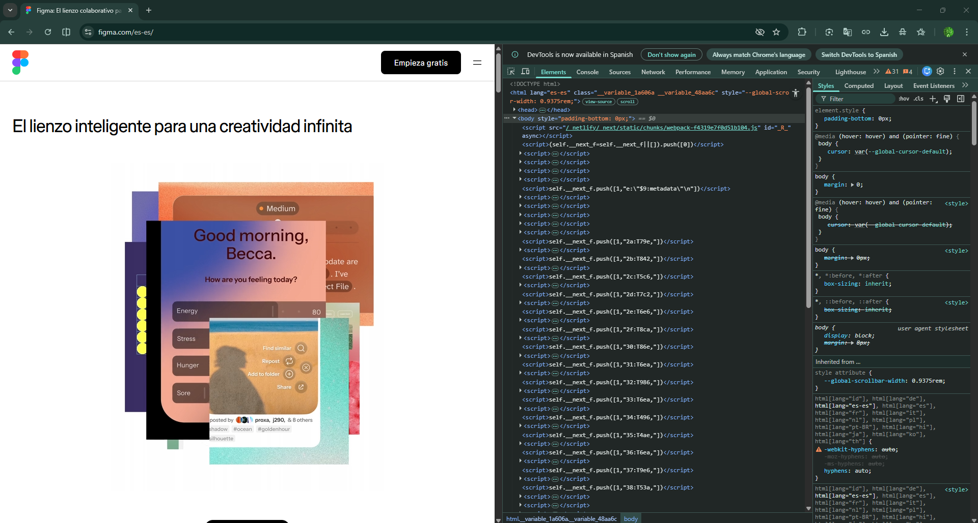
 |  | 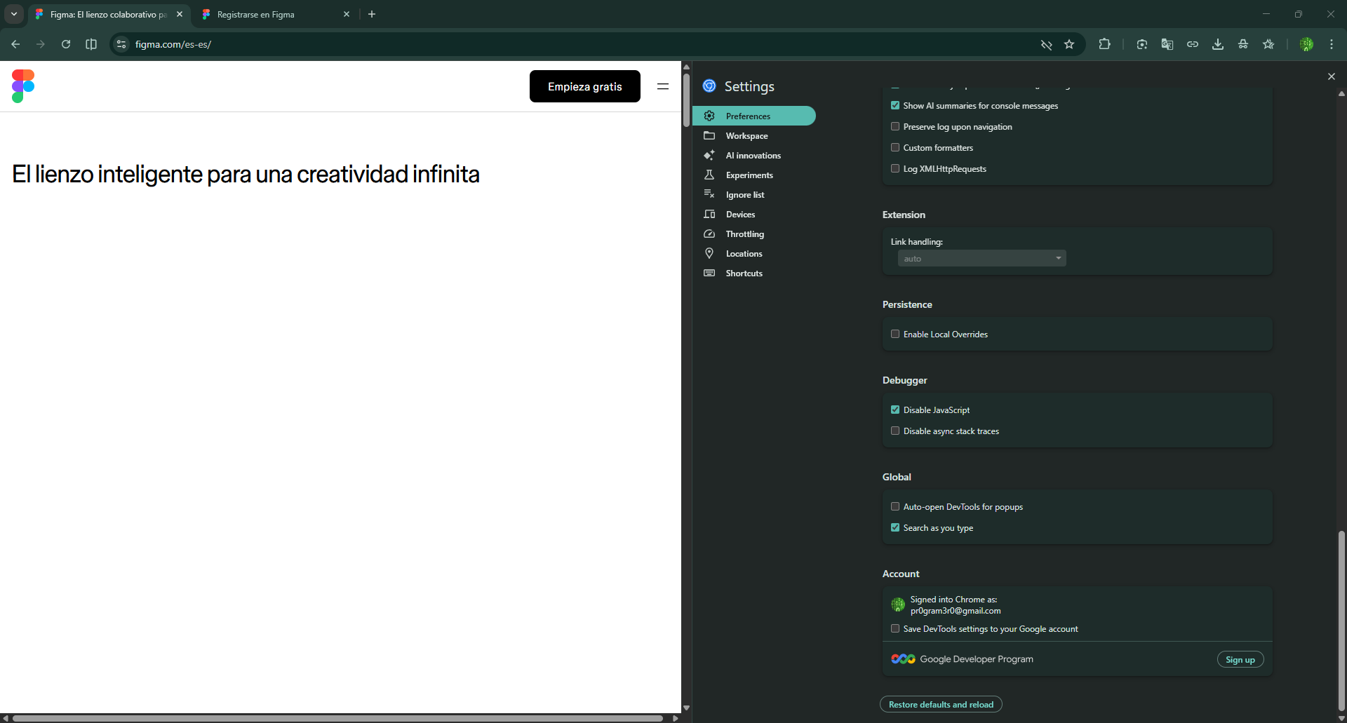
CSP |  | Content-security-policy  object-src 'none';base-uri 'self';script-src 'nonce-YPbnzH0rN-Xe5lYyQjw4xA' 'strict-dynamic' 'report-sample' 'unsafe-eval' 'unsafe-inline' https: http:;report-uri https://csp.withgoogle.com/csp/gws/cdt1

